

i

RELATÓRIO DE PEDIDOS DE INFORMAÇÃO
3º TRIMESTRE/2024



COMUNICAÇÃO
OUVIDORIA



Relatório de Pedidos de Informação 3º trimestre de 2024

Este documento contém cálculos e interpretações elaborados com base em ferramentas desenvolvidas pela Secretaria de Administração e Planejamento (SAP) em conjunto com a Secretaria de Comunicação (SECOM) da Prefeitura de Joinville, no 3º trimestre de 2024.
O processo do tipo "Atendimento ao Cidadão - Pedido de Informação" é regulamentado por meio da do Decreto 27.448, de 18 de agosto de 2016 e Instrução Normativa Conjunta SEI nº 157/2022 (0014082911) aprovada por meio de DECRETO Nº 50.880, de 04 de outubro de 2022. (0014515232).
Esse tipo de processo é gerado, exclusivamente, a partir de manifestação de usuário – diretamente ou com auxílio/intermediação de atendente – registrada por meio de Formulário de Acesso à Informação, disponível na Carta de Serviço "Registrar Pedido de Informação".
Dado que a atribuição de assuntos a um processo é uma atividade bastante subjetiva e rápida, executada por atendente no ato do despacho de um processo, podem haver divergências de dados em relação a outros relatórios que porventura venham a ser gerados ou já tenham sido produzidos, isso porque durante o tempo percorrido entre um relatório e outros, as classificações podem ser corrigidas (alteradas).
Os tópicos a seguir, por razões de padronização, visam atender o art.50 do Decreto 27.448/2016 bem como o art.30, III, da Lei nº 12.527/2011.

Quantidade de pedidos de informação recebidos
No período compreendido entre 01/07/2024 à 30/09/2024 foram registrados 636 processos a partir do formulário de "Pedido de Informação". O gráfico abaixo detalha a quantidade de processo em cada mês e o gráfico seguinte os assuntos mais utilizados na classificação.

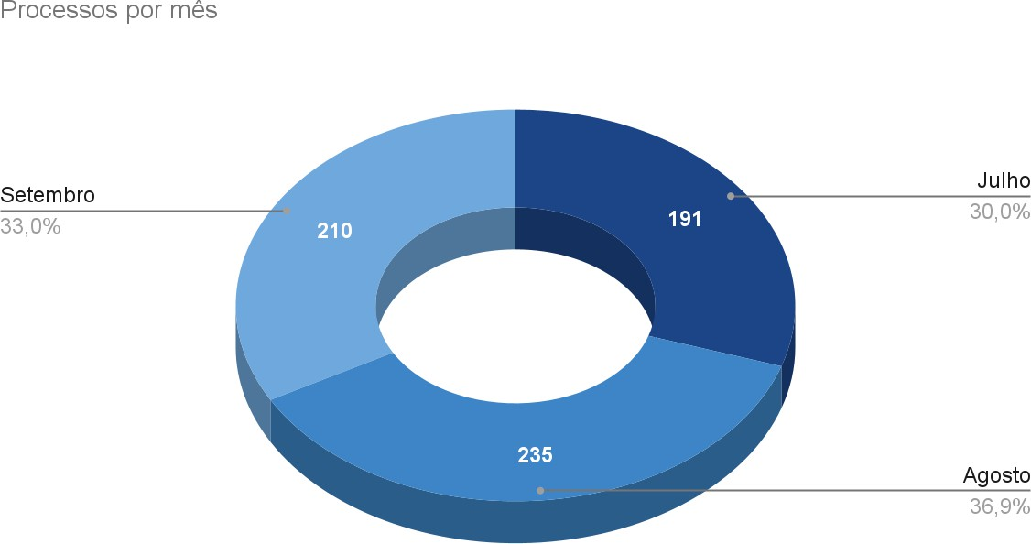

Mês | Processos
Julho | 191
Agosto | 235
Setembro | 210

Assuntos mais mencionados para classificar os processos

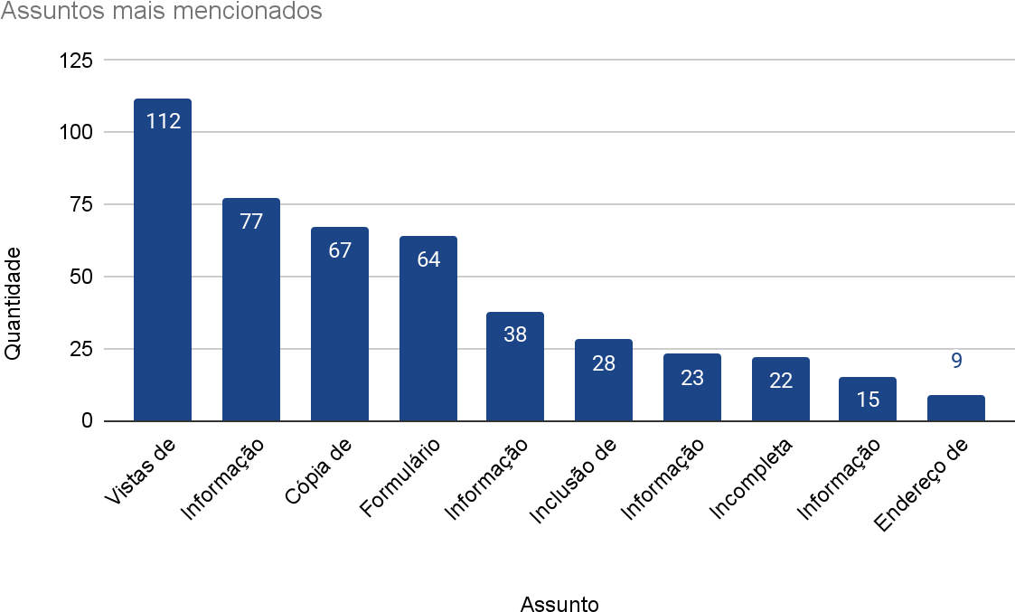

Assunto | Quantidade | %
Vistas de processo administrativo - SAMA | 112 | 20,9%
Informação específica SAMA | 77 | 8,8%
Cópia de documento - SAMA | 67 | 7,0%
Formulário errado | 64 | 5,8%
Informação específica SEFAZ | 38 | 5,5%
Inclusão de procurador em processo | 28 | 4,9%
Informação específica SGP | 23 | 4,8%
Incompleta | 22 | 3,4%
Informação específica SES | 15 | 2,4%
Endereço de terceiros (Alvará judicial) | 9 | 2,1%
Outros | 181 | 23,5%
Total | 636 | 100,0%

Canal de entrada de processos
O canal de entrada dos processos demonstra que o canal digital continua sendo o mais utilizado, refletindo a preferência dos manifestantes por meios ágeis e acessíveis.

Canal de entrada | Processos
Formulário | 617
Presencial | 12
Fone | 7
Total | 636

Deferimento e Indeferimento
Com relação ao deferimento dos pedidos, verificamos que em 423 processos a informação solicitada, ou orientação do local (eletrônico/físico) de onde a mesma está disponível, foi encaminhada ao manifestante e 14 processos foram indeferidos. Ainda, tivemos 199 outros processos que não receberam classificação por ser duplicado, incompleto, não ser da competência do município responder, eram referentes a serviços da Ouvidoria, etc.

Deferimento | Quantidade
Atendido | 423
Outros | 199
Indeferido | 14
Total | 636

Informações genéricas dos manifestantes

Os dados a seguir apresentam a distribuição genérica dos manifestantes conforme os nomes informados no momento do cadastro. Do total, 235 registros contêm nomes comumente associados ao gênero masculino, seguidos por 197 com nomes usualmente associados ao gênero feminino. Outros 204 registros não foram classificados, seja por apresentarem razão social de empresas ou por se referirem a processos que não recebem essa categorização (como casos incompletos, duplicados, registrados em formulário errado ou não pertinentes).

Informações genéricas | Quantidade
Masculino | 235
Feminino | 197
Outros | 204
Total | 636

Informações classificadas e desclassificadas em grau secreto e reservado.

Documentos classificados em cada grau de sigilo:
Não há documentos classificados com grau de sigilo no período.

Informações desclassificadas em grau de sigilo:
Não há informações desclassificadas de grau de sigilo no período.

Para esclarecimentos, críticas ou sugestões a este relatório, registrar manifestação.

Atenciosamente, Simone Sales da Silva
Coordenadora de Ouvidoria

